# Dependencias:

Tener permisos a transacciones relacionadas a documentos de pago tales como Pago facturas

# Acceso:

Desde la pestaña Documentos Pago en la transacción Mis Datos

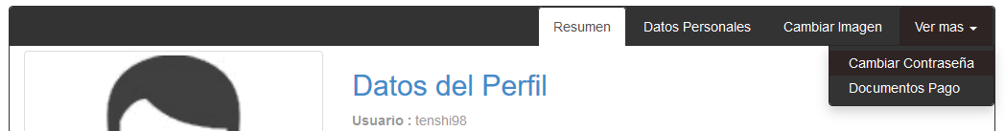

# Uso:

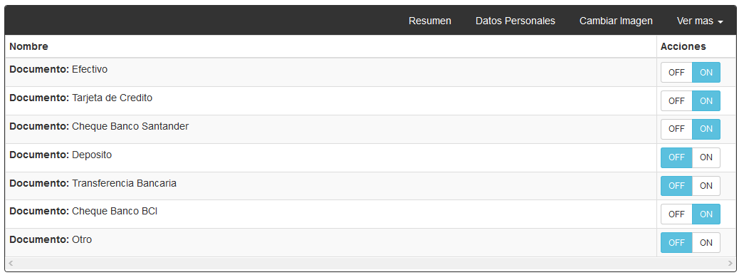

Solo basta con presionar el botón ON para activar y el botón OFF para desactivar

Hay que tener en cuenta que esta opción nos filtrara todo lo relacionado a los documentos de pago, por ejemplo, el calendario de pago de documentos, se pueden dejar fuera todos los documentos no deseados o no utilizados.

Estas opciones son únicas para cada usuario.

# Precauciones:

Ninguna.